I. Lựa chọn và Phân tích tác vụ học tập
Để đánh giá toàn diện khả năng của Mô hình ngôn ngữ lớn (LLM), tôi lựa chọn 3 tác vụ học tập đại diện cho 3 cấp độ tư duy khác nhau trong thang Bloom (Hiểu - Phân tích - Đánh giá/Sáng tạo):
- Tác vụ 1: Tóm tắt một tài liệu học thuật (Chủ đề: Công nghệ chỉnh sửa gen CRISPR-Cas9).
  - Mục tiêu: Rèn luyện kỹ năng tổng hợp thông tin cốt lõi từ các văn bản khoa học phức tạp.
  - Thách thức: LLM dễ bị lan man hoặc giữ lại quá nhiều thuật ngữ chuyên ngành khó hiểu, dẫn đến bản tóm tắt mất đi tính cô đọng.
- Tác vụ 2: Giải thích một khái niệm phức tạp (Khái niệm: Mạng nơ-ron nhân tạo - Artificial Neural Networks).
  - Mục tiêu: Chuyển hóa kiến thức chuyên môn sâu thành thông tin dễ tiếp cận cho người mới bắt đầu.
  - Thách thức: Cần LLM phải biết sử dụng phép ẩn dụ, loại bỏ "lời nguyền kiến thức" (curse of knowledge) mà không làm sai lệch bản chất khoa học.
- Tác vụ 3: Tạo bộ câu hỏi ôn tập (Chủ đề: Lạm phát trong Kinh tế Vĩ mô).
  - Mục tiêu: Xây dựng công cụ tự kiểm tra đánh giá (self-assessment).
  - Thách thức: LLM thường có xu hướng tạo ra các câu hỏi trắc nghiệm ghi nhớ máy móc (nhớ định nghĩa) thay vì các tình huống ứng dụng thực tế đòi hỏi tư duy phân tích.

II. Xây dựng, Thử nghiệm và So sánh các phiên bản Prompt
Tác vụ 1: Tóm tắt bài đọc/tài liệu học thuật
Tài liệu giả định: Một bài báo khoa học dài 10 trang về cơ chế và ứng dụng của CRISPR-Cas9.
Phiên bản | Nội dung Prompt | Kỹ thuật áp dụng | Đánh giá chất lượng đầu ra (Sau khi thử nghiệm)
Cơ bản | "Tóm tắt bài báo về CRISPR-Cas9." | Không có | Thấp: AI đưa ra một đoạn văn chung chung kiểu Wikipedia, không có trọng tâm, khó nắm bắt ý chính.
Cải tiến | "Tóm tắt bài báo khoa học về công nghệ chỉnh sửa gen CRISPR-Cas9. Hãy nêu rõ: 1. Cơ chế hoạt động, 2. Ứng dụng y học, 3. Các vấn đề đạo đức." | Cấu trúc hóa (Structuring) | Khá: Thông tin được chia thành 3 phần rõ ràng. Tuy nhiên, ngôn ngữ vẫn còn khá khô khan và sử dụng nhiều thuật ngữ y sinh phức tạp.
Nâng cao | "Đóng vai là một giáo sư Sinh học phân tử. Hãy tóm tắt bài báo về CRISPR-Cas9 cho một sinh viên năm nhất khối ngành Kinh tế. Sử dụng cấu trúc:  1) Định nghĩa (Dùng 1 ẩn dụ liên quan đến soạn thảo văn bản).  2) Cơ chế 3 bước đơn giản hóa.  3) 1 Ví dụ đột phá nhất.  Giọng văn: Sư phạm, truyền cảm hứng, giới hạn dưới 300 chữ." | Role-prompting, Target Audience, Constraints, Metaphorical constraints | Xuất sắc: AI sử dụng ẩn dụ "CRISPR như chiếc kéo cắt dán văn bản Word". Đầu ra cực kỳ dễ hiểu, đúng đối tượng mục tiêu, tuân thủ nghiêm ngặt giới hạn số chữ và định dạng.

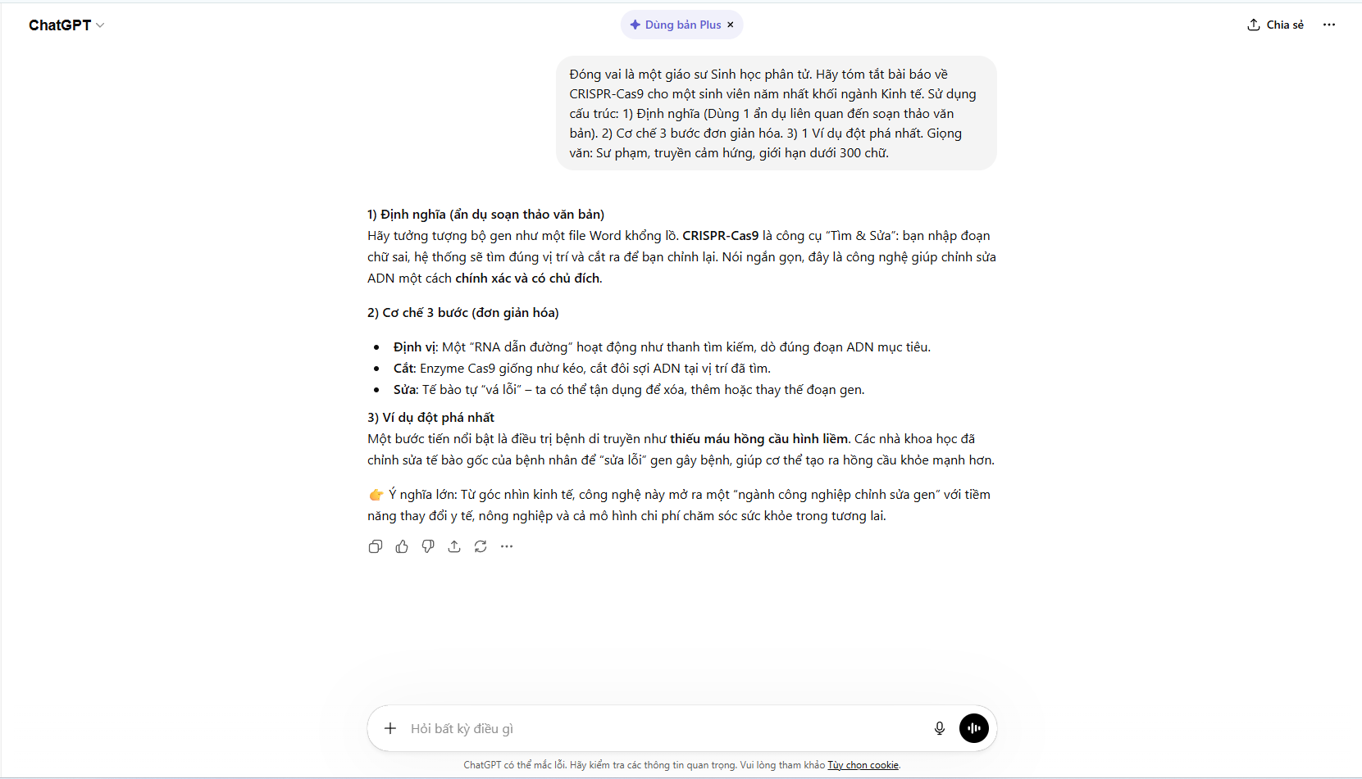
Tác vụ 2: Giải thích một khái niệm phức tạp
Khái niệm: Mạng nơ-ron nhân tạo (Artificial Neural Networks - ANN).
Phiên bản | Nội dung Prompt | Kỹ thuật áp dụng | Đánh giá chất lượng đầu ra (Sau khi thử nghiệm)
Cơ bản | "Mạng nơ-ron nhân tạo là gì?" | Không có | Thấp: Đưa ra định nghĩa hàn lâm kiểu từ điển (gồm các node, layer, weight...) khiến người ngoại đạo hoàn toàn bối rối.
Cải tiến | "Hãy giải thích khái niệm Mạng nơ-ron nhân tạo (ANN) trong học máy. Nêu các thành phần chính (Input, Hidden, Output layers) và cách nó học dữ liệu." | Định hướng nội dung (Content specification) | Khá: Giải thích đầy đủ, chính xác về mặt kỹ thuật, có chia gạch đầu dòng nhưng vẫn mang nặng tính lý thuyết khoa học máy tính.
Nâng cao | "Bạn là một chuyên gia truyền thông khoa học. Hãy giải thích 'Mạng nơ-ron nhân tạo' cho một học sinh lớp 8. Dùng phương pháp tư duy từng bước (Chain-of-thought):  - Bước 1: Liên hệ với cách não người học nhận biết một quả táo.  - Bước 2: Áp dụng vào mô hình máy tính (Input layer là mắt, Hidden layer là quá trình suy nghĩ, Output là kết luận).  - Bước 3: Tổng kết bằng một câu slogan ngắn gọn." | Role-prompting, Chain-of-thought, Step-by-step reasoning | Xuất sắc: Việc ép AI tư duy theo từng bước (chain-of-thought) kết hợp với ví dụ "quả táo" tạo ra một mạch logic hoàn hảo. Khái niệm "hộp đen" của AI được bóc tách rõ ràng, trực quan.
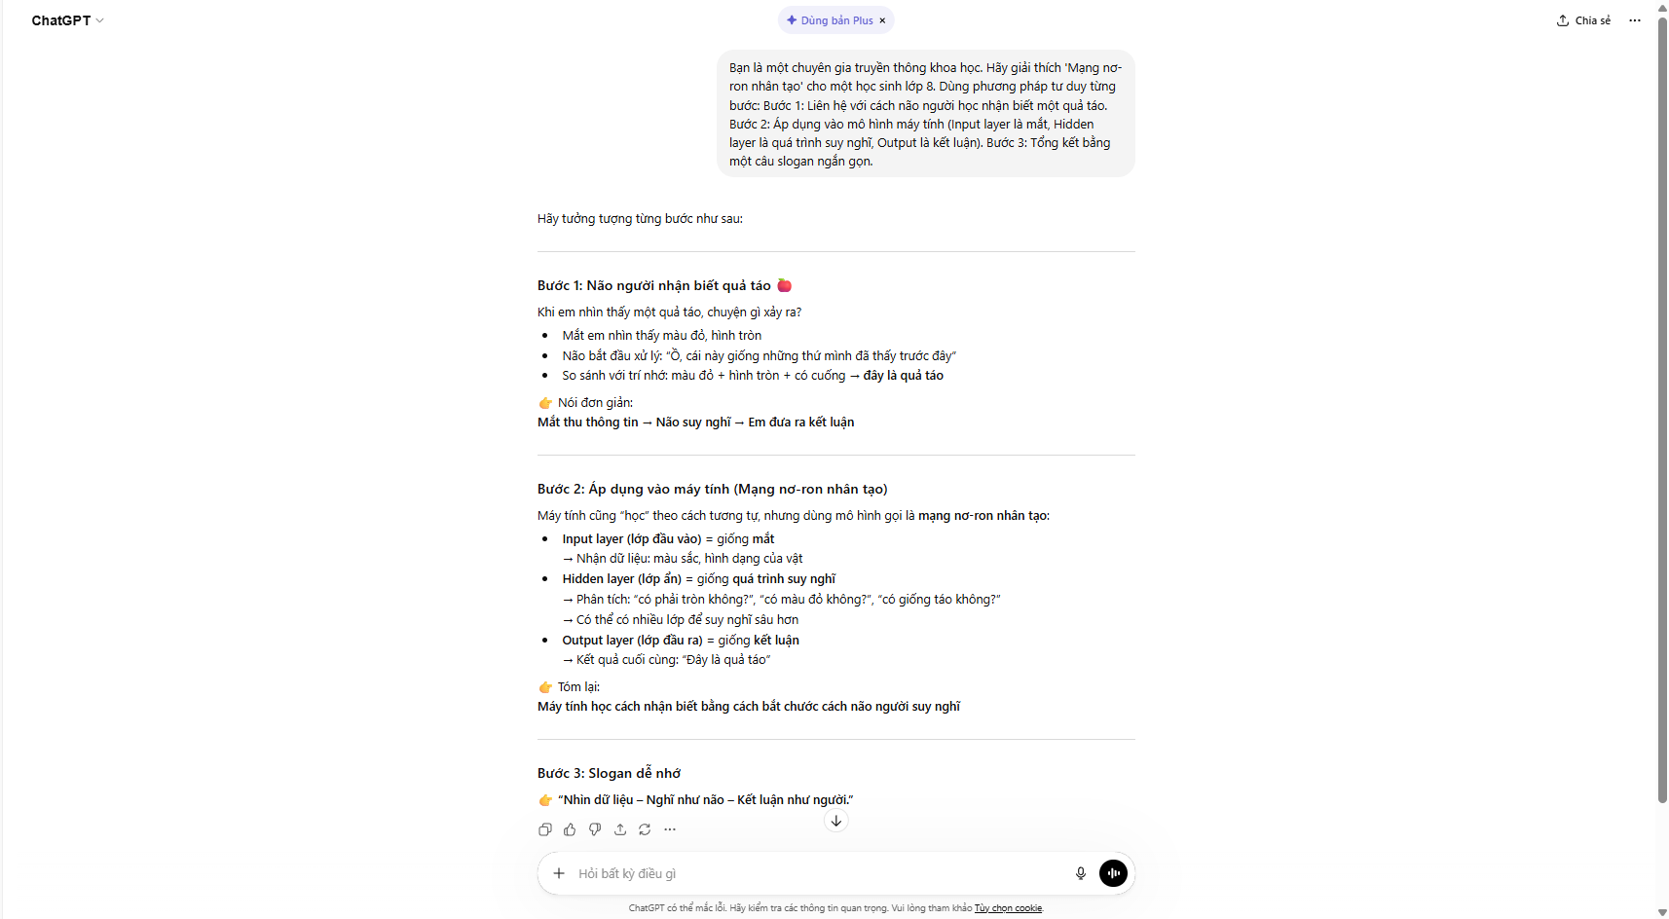

Tác vụ 3: Tạo bộ câu hỏi ôn tập
Chủ đề: Lạm phát (Kinh tế Vĩ mô).
Phiên bản | Nội dung Prompt | Kỹ thuật áp dụng | Đánh giá chất lượng đầu ra (Sau khi thử nghiệm)
Cơ bản | "Tạo câu hỏi ôn tập về lạm phát." | Không có | Thấp: Đưa ra 5-10 câu hỏi dạng "Lạm phát là gì?", "Có mấy loại lạm phát?", chỉ đòi hỏi học vẹt.
Cải tiến | "Tạo 5 câu trắc nghiệm (có 4 đáp án A,B,C,D) và 2 câu tự luận để ôn tập chủ đề Lạm phát. Cung cấp đáp án ở cuối." | Format constraints | Khá: Hình thức đẹp, có đáp án rõ ràng. Tuy nhiên, các câu trắc nghiệm vẫn thiên về kiểm tra lý thuyết thuần túy.
Nâng cao | "Đóng vai người ra đề thi đại học môn Kinh tế Vĩ mô. Tạo bộ câu hỏi về Lạm phát hướng tới tư duy phân tích, cụ thể:  1. Hai (2) câu trắc nghiệm tình huống thực tế (Ví dụ mẫu: Giá dầu thế giới tăng ảnh hưởng ntn đến lạm phát chi phí đẩy...).  2. Một (1) bài tập tự luận tính toán tỷ lệ lạm phát năm 2023 so với 2022 (tự tạo số liệu rổ hàng hóa ảo).  Yêu cầu: Cung cấp đáp án và GIẢI THÍCH CHI TIẾT lý do tại sao các phương án nhiễu lại sai." | Role-prompting, Few-shot prompting (cung cấp ví dụ mẫu), Detailed constraints | Xuất sắc: AI đưa ra các tình huống "đánh lừa" rất hay. Phần giải thích lý do đáp án sai mang lại giá trị ôn tập cực kỳ lớn, giúp người học củng cố kiến thức sâu sắc hơn hẳn việc chỉ biết đáp án đúng.
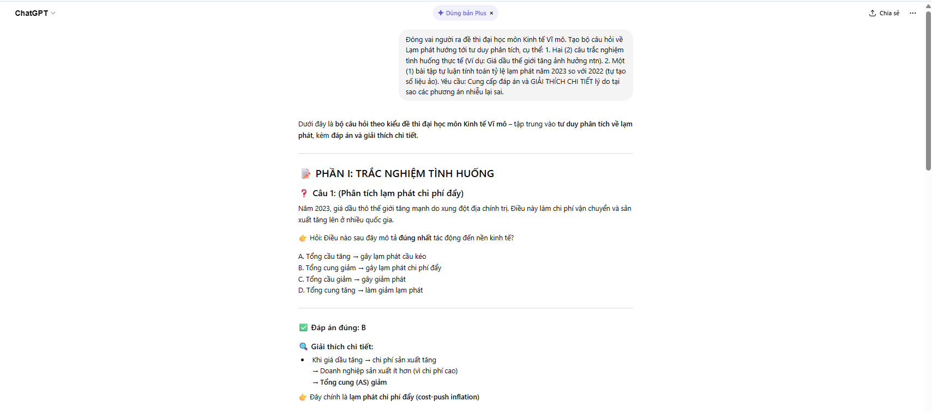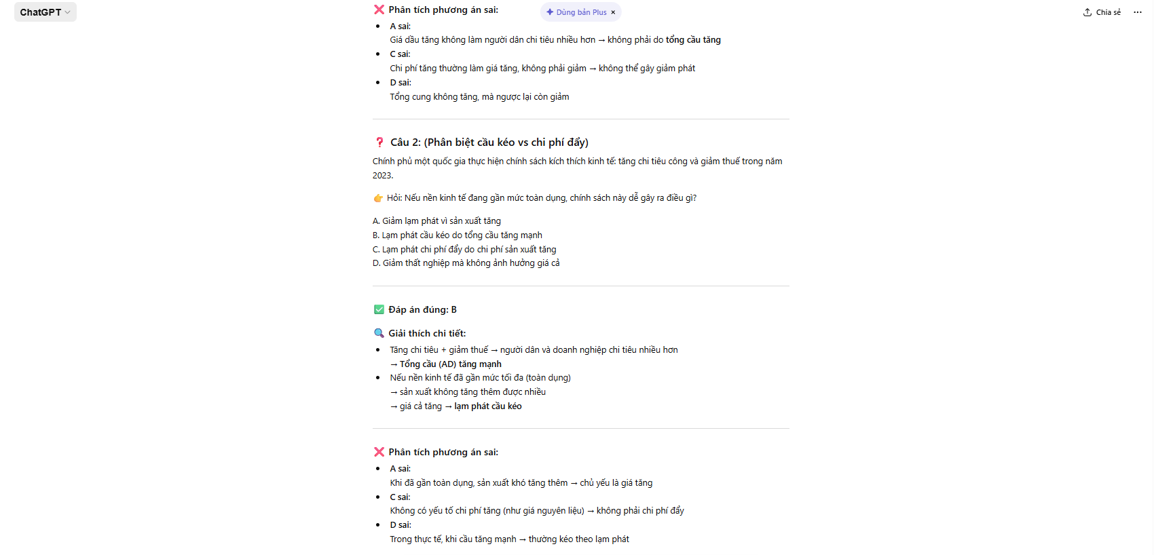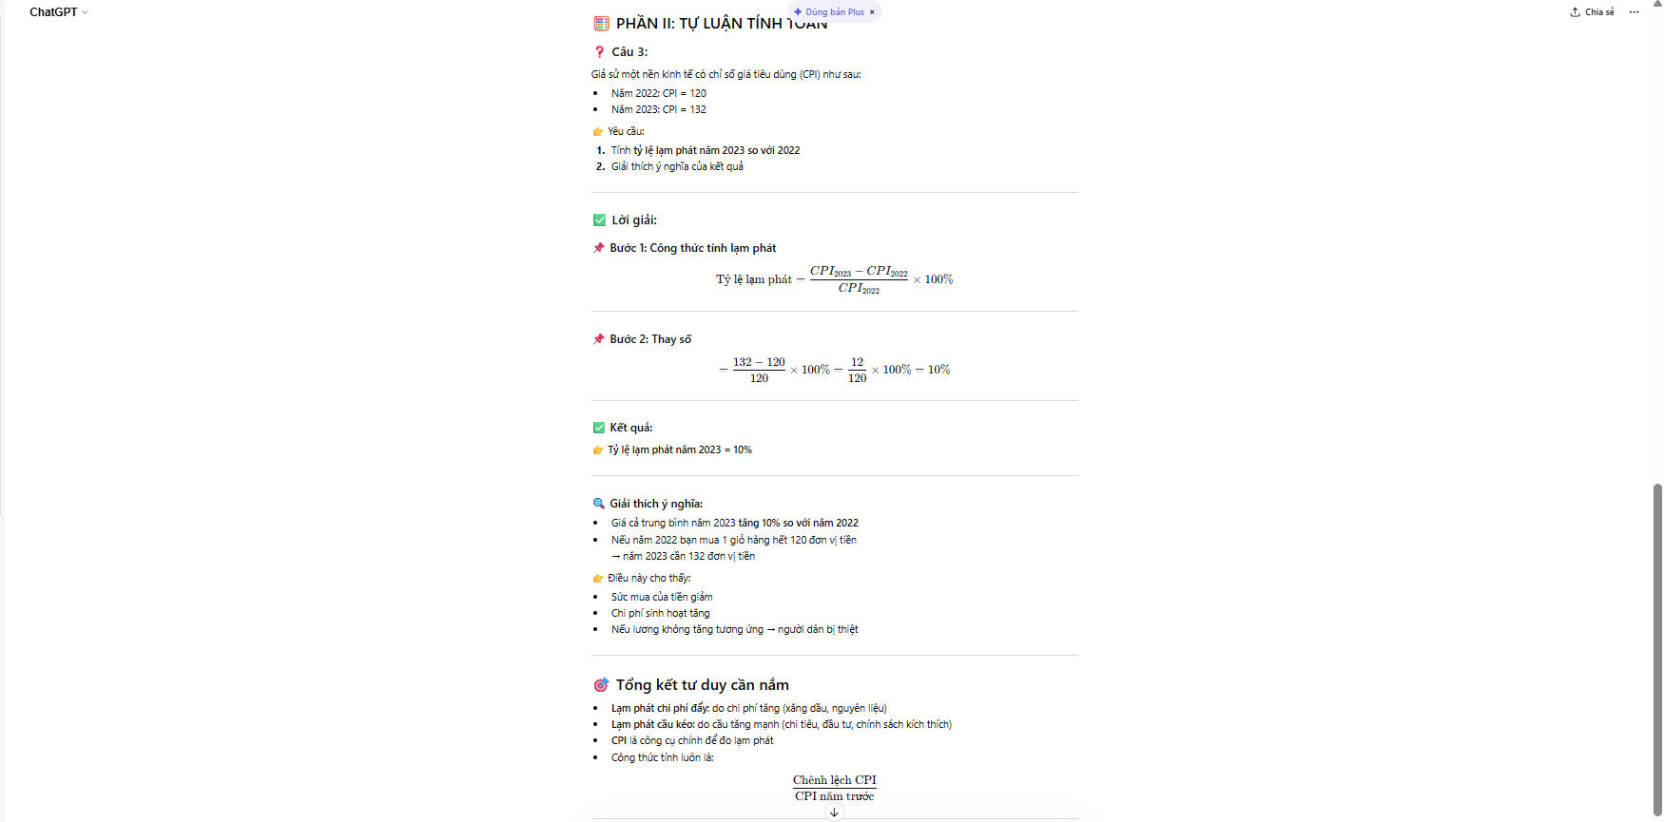
III. Phân tích hiệu quả và Tổng hợp nguyên tắc
1. Phân tích lý do Prompt nâng cao mang lại hiệu quả vượt trội
Qua thử nghiệm 3 tác vụ, có thể thấy mối liên hệ trực tiếp giữa cấu trúc của prompt và chất lượng đầu ra:
- Bối cảnh hóa và Định vị vai trò (Role-prompting): Khi không có vai trò, AI đóng vai một "bách khoa toàn thư" khô khan. Việc gán vai (Giáo sư, Chuyên gia truyền thông, Người ra đề) giúp AI tự động điều chỉnh bộ từ vựng, giọng điệu (tone/voice) và cách tiếp cận vấn đề phù hợp nhất.
- Cụ thể hóa đối tượng (Target Audience): Chỉ định rõ người nhận thông tin (Sinh viên trái ngành, Học sinh lớp 8) ép AI phải loại bỏ các biệt ngữ (jargon) không cần thiết, tăng tính sư phạm.
- Chia nhỏ tư duy (Chain-of-thought): Yêu cầu AI "đi từng bước" không chỉ giúp người đọc dễ theo dõi mà còn giúp chính AI giảm thiểu hiện tượng "ảo giác" (hallucination) và bỏ sót ý logic.
- Ràng buộc đầu ra (Constraints): Đưa ra các định dạng rõ ràng (số từ, cấu trúc các phần, yêu cầu giải thích đáp án sai) biến một đoạn văn bản lộn xộn thành một tài liệu học tập có thể sử dụng ngay lập tức mà không cần chỉnh sửa nhiều.
2. Các nguyên tắc và Mẹo viết Prompt hiệu quả (Dựa trên thực nghiệm)
Để tối ưu hóa tương tác với các Mô hình ngôn ngữ lớn trong học tập, tôi rút ra khung nguyên tắc "4C":
- Context (Ngữ cảnh): Luôn bắt đầu bằng việc thiết lập vai trò và đối tượng. (Mẹo: Hãy dùng công thức "Đóng vai X để làm Y cho đối tượng Z").
- Clear Objective (Mục tiêu rõ ràng): Thay vì dùng động từ chung chung (Tạo, Viết), hãy dùng các động từ hành động cụ thể (Tóm tắt theo cấu trúc 3 phần, So sánh, Đánh giá tình huống).
- Constraints (Ràng buộc): Đặt ra "vòng kim cô" cho AI bằng cách giới hạn số từ, quy định định dạng (Bảng, Bullet points), và cấm sử dụng thuật ngữ phức tạp nếu cần.
- Constructive Examples (Ví dụ minh họa - Few-shot): Nếu bạn muốn AI làm bài tập tình huống, hãy mớm cho nó một mẫu câu hỏi bạn ưng ý nhất. AI có khả năng bắt chước (pattern matching) cực kỳ xuất sắc.
Kết luận: Prompt Engineering không chỉ là kỹ năng gõ câu lệnh, mà thực chất là nghệ thuật của tư duy phản biện và truyền đạt giao tiếp (Communication logic). Một prompt tốt phản ánh sự thấu hiểu sâu sắc của người học về chính kiến thức mà họ đang muốn khai thác.

